1. **Анализ предметной области**

Надводные дроны (USV — Unmanned Surface Vehicle (беспилотные надводные аппараты), ASC — Autonomous Surface Craft, ASV — Autonomous Surface Vehicle (автономные надводные аппараты)) – это автономные или дистанционно управляемые суда, выполняющие широкий спектр задач при перемещении в открытом море, вдоль береговой линии, и на различных поверхностных водоемах. Данные средства оснащены системами навигации, датчиками и, при необходимости, вооружением, что позволяет им действовать как поодиночке, так и в составе групп. Существует множество сфер применения надводного беспилотного флота.

В оборонной сфере надводные аппараты используются для разведки, наблюдения и патрулирования акваторий, сопровождения корабельных групп, охраны портов и критически важной инфраструктуры. Датчики и интеллектуальные системы способны обнаруживать и отслеживать вражеские корабли, подводные лодки, мины и другие средства противника. Некоторые модели несут на борту системы радиоэлектронной разведки и подавления (РЭР и РЭБ), комплексы противокорабельных и противолодочных вооружений, а также мобильные системы ПВО ближнего действия.

В мирных целях USV применяются для задач картографирования морского дна, мониторинга показателей окружающей среды, наблюдения за морской фауной, а также для сбора метео- и океанографических данных. USV часто участвуют в установке и техническом обслуживании подводного и прибрежного оборудования, включая сейсмодатчики и буйковые системы.

USV могут использоваться в логистических целях для доставки грузов и людей, для эвакуации пострадавших или доставки медицинской помощи в чрезвычайных ситуациях.

Среди преимуществ беспилотных технологий можно выделить саму центральную идею – беспилотные суда не требуют присутствия экипажа корабля на борту, что помогает избежать человеческих жертв при участии флота в военных конфликтах, и в частности в задачах разминирования, разведки и патрулирования. Также, отсутствие экипажа позволяет использовать судно в шторм без риска для жизни моряков.

Другим преимуществом является снижение затрат на каждый выход судна в море – применение беспилотных аппаратов снижает операционные затраты на зарплату, питание, спасательные средства и, зачастую, на топливо, благодаря малогабаритности судна. Также, будет исключено проведение рискованных и дорогостоящих спасательных операций для экипажа.

Применение беспилотных средств позволяет сделать каждую отдельную миссию одинаково повторяемой и точной. Автоматизация позволяет избавиться от человеческого фактора в ходе миссии (навигации и выполнения задачи), что делает результат операции более предсказуемым, зависящим исключительно от планирования миссии и работы техника по обслуживанию судна.

Работа исправного автономного судна может проводиться непрерывно, с заходом в порт исключительно для пополнения запасов топлива и дополнительных средств выполнения миссии (при наличии), в то время как судну с экипажем необходимо останавливаться для пополнения провизии, отдыха или смены экипажа. Применение беспилотных технологий позволяет использовать меньший флот для непрерывного патрулирования акватории.

Из известных на данный момент реальных применений беспилотных надводных операций можно выделить разведывательные операции Военно-морских сил (ВМС) США с применением USV Arabian Fox MAST-13 в Ормузском проливе летом и осенью 2022 года для усиления контроля над КСИР.

Вице-адмирал Брэда Купера, командующий NAVCENT и 5-м флотом ВМС США отметил, что интеграция новых многофункциональных беспилотных платформ в повседневные операции флота позволяет лучше следить за ситуацией на море, повышая осведомлённость о ситуации в регионе и усиливая сдерживание КСИР Ирана. Также, он заявил, что беспилотные надводные аппараты помогут обеспечить транзит грузов через Ормузский пролив, который считается «бутылочным горлышком» для транзита нефти, и где в последние годы произошло множество инцидентов с участием Ирана.

Важно отметить, что USV в этих операциях применялись совместно с другими средствами ВМС США, включая беспилотные летательные аппараты, вертолеты, самолеты и военные корабли, что свидетельствует о возможности интеграции USV в сложные военные операции с применением авиации и традиционного военного флота, что расширяет тактические и стратегические возможности военно-морских сил.

​Во время проведения специальной военной операции ВМС Украины совместно со Службой безопасности Украины (СБУ) и Главным управлением разведки (ГУР) активно использовали беспилотные надводные аппараты (БНА) для противодействия Военно-морскому флоту Российской Федерации в Черном море. Целью этих операций было ослабление контроля России над акваторией, атаки на дальнобойные средства, используемые для обстрела территории Украины, а также нарушение логистики российской армии.

17 июля 2023 года: Два дрона Sea Baby атаковали Крымский мост, повредив его опоры и дорожное полотно, что привело к значительным повреждениям и частичной приостановке движения. ​

14 сентября 2023 года: БНА Sea Baby атаковал российский малый ракетный корабль на воздушной подушке проекта 1239 «Самум» возле входа в Севастопольскую бухту. Удар пришелся на правую кормовую часть судна, вызвав значительные повреждения и потерю хода. Корабль был отбуксирован в порт с заметным креном на правый борт. ​

11 октября 2023 года: Повреждение патрульного корабля «Павел Державин» в результате атаки с использованием экспериментального оружия на беспилотных надводных аппаратах. ​

13 октября 2023 года: Атака на российский малый ракетный корабль проекта 21631 «Буян-М» с применением беспилотных надводных аппаратов, что привело к повреждениям судна. ​

Для ГУР был разработан БНА MAGURA V5, который также использовался в ряде операций:​

4 августа 2023 года: Атака на большой десантный корабль «Оленегорский горняк» в Новороссийске, в результате которой судно получило значительные повреждения и было отбуксировано в порт. ​

5 августа 2023 года: Удар по танкеру «SIG», перевозившему топливо для российских военных, что вызвало пожар на борту. ​

По заявлению западных СМИ, из 27 судов, которые были потоплены или выведены из строя, 11 были поражены беспилотными надводными суднами.

Технология беспилотных судов имеет глубокие исторические корни. Первое упоминание таких судов связано с применением брандеров – судов, начиненных горючими материалами или взрывчаткой, предназначенными для поджога деревянных кораблей. Идея с дистанционно управляемыми судами развивалась и в XX веке.

С развитием электроники, навигационных систем и искусственного интеллекта концепция беспилотных судов стала как никогда актуальна. Наибольшее развитие эта концепция получила в военной сфере, где автономные надводные беспилотники используются для разведки и ударных операций.

Большой опыт в создании и применении таких средств имеют ведущие военно-морские державы — США, Израиль, Великобритания и Китай. Например, США кроме малогабаритных аппаратов активно развивают крупные автономные корабли (такие как Sea Hunter и Orca XLUUV), Израиль внедряет универсальные патрульные USV типа Seagull. Развитие технологии USV стало неотъемлемой частью современного морского противостояния и обозначило переход флотов всего мира к новому поколению «плавучих платформ» - без надобности задействования экипажа.

**1.1 Обзор существующих систем управления морскими надводными дронами**

​Система управления USV – это ключевой компонент, обеспечивающий автономность и управляемость судна. Система подразумевает под собой совокупность аппаратных и программных решений для навигации, управления движением, сбора данных и взаимодействия с другими платформами. Рассмотрим существующие на данный момент системы управления, находящиеся в открытом доступе.

«Dynautics» - предлагает интеллектуальные системы управления для беспилотных надводных и подводных аппаратов. В ассортименте компании системы автопилота, дистанционного управления, навигации, связи и управления питанием судна. В числе проектов, где применяются системы компании - морские миссии без экипажа в области энергетики и добычи полезных ископаемых на шельфе, океанографии, морского транспорта, а также в секторе обороны и безопасности.

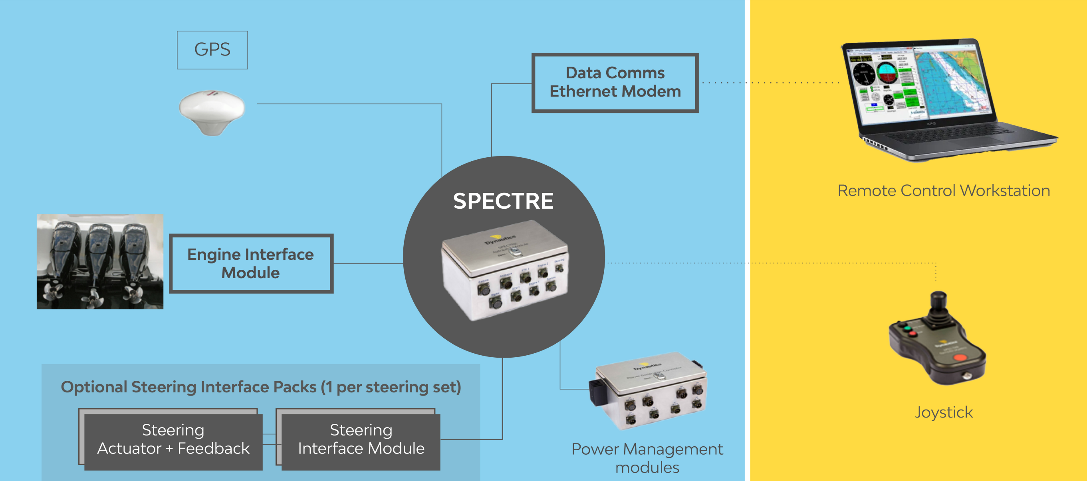

Одна из новейших разработок компании - интеллектуальный автопилот «SPECTRE 2» - система, интегрирующаяся практически в любое судно, с возможностью управления различными типами двигателя, включая электродвигатель. Требует установки дополнительного оборудования от производителя, а также модулей управления питанием. Среди возможностей автопилота – управление судном с помощью джойстика на расстоянии до 20 морских миль (в зоне прямой видимости) и/или спутника «Iridium» для связи и управления за горизонтом со станции управления. Также, в состав автопилота входит модуль предотвращения столкновений, стабилизированный магнитный компас, показывающий крен, тангаж, курс и скорость. Стоимость системы зависит от сложности работ и уровня автоматизации, и не распространяется в открытых источниках.

«RoboSys» - компания использует современные технологии искусственного интеллекта и машинного обучения. По заявлениям разработчиков, продукты компании могут обеспечить масштабируемый уровень автономности вплоть до полной 4-й степени IMO для любого моторного судна (полная автономность, операционная система судна способна самостоятельно принимать решения и совершать действия).

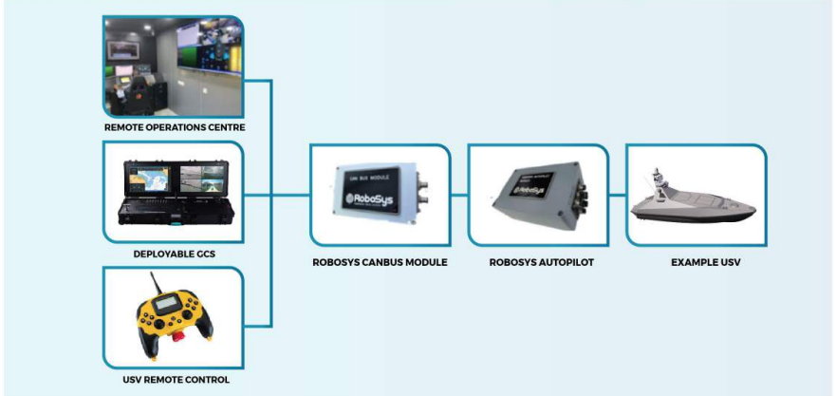

«RoboSys USV Autopilot» - гибкий аппаратный модуль, который может быть легко интегрирован с различными системами управления судном от компании и двигательными установками судна, работающими с одним или двумя двигателями и индивидуальными или сдвоенными гидроструями. Модуль обеспечивает широкий спектр возможностей аналогового и цифрового ввода-вывода и может быть легко переключен между дистанционным управлением и полной автономией. Модуль интегрируется с модулем искусственного интеллекта «Voyager AI», включающим систему предотвращения столкновений и избегания мели COLGRES. Модуль искусственного интеллекта может осуществлять автономную навигацию при потере связи с управляющей станцией. Система интегрирована с программным обеспечением (ПО) для управления судном «Voyager AI Survey». Автономные миссии для судна могут быть как составлены внутри ПО, так и импортированы из таких программ для планирования как «EIVA», «Hypack» и «Qinsy». Система использует датчики судна, данные радара, AIS, ARPA и данные других источников, обеспечивая автономность до 4-й степени IMO на скорости до 45 узлов. Стоимость системы также не разглашается.

**1.2 Преимущества и недостатки существующих систем управления**

Подведем итоги и выделим функциональные элементы существующих систем, разберем их архитектуру и использующиеся технологии.

**Dynautics:**

* Решение для беспилотных надводных и подводных аппаратов.
* Имеется автопилот.
* Предоставляет возможность дистанционного управления в пределах видимости и за горизонтом с помощью спутниковой связи «Iridium».
* Предоставляет возможность управления питанием.
* Интеграция с различными типами двигателей, включая электродвигатель.
* Встроенный модуль предотвращения столкновений, магнитный компас.
* Возможность управления судном через джойстик.
* Имеется система предотвращения столкновений.

«SPECTRE» - это модульная система, включающая аппаратные и программные решения, которые интегрируются с существующими платформами и судовыми системами. Для управления двигателем используется проприетарный модуль контроля, модули для управления рулением, модули управления питанием, модем для связи и модуль GPS, система соединена с удаленной рабочей станцией.

**Robosys:**